华南理工大学
《计算机图形学》课程实验报告
实验题目： 实验二
姓名： 何宇航 学号： 201830170110
班级： 18计科(2)班 组别：
合作者：
指导教师：
实验概述
【实验目的及要求】
写一个OpenGL （如果熟悉WebGL也可以用）程序完成如下任务：
- 读入桌子和椅子模型；
- 建立一个有5个面的适当大小（比如桌子的3~4倍大小）的长方体房间（用4个墙面和1个地面表示）;
- 用旋转和平移变换将桌子移到房间的中央，并使桌面的四条边与房间的墙面对齐；
- 利用旋转和平移变换, 将椅子均匀地围绕圆桌一圈摆放;
- 设置视点，并利用适当的光照和材质渲染所生成的场景。
2. 了解中华人民共和国国旗的规格尺寸、五角星大小与方位，以及标准颜色取值。完成下面任务
- 建立红旗的多边形表示和五角星多边形表示；
- 利用平移旋转缩放等几何变换将五角星变换到相应位置；
- 利用glOrtho2进行平行投影，根据颜色对图案进行渲染得到一面标准的国旗图案。

【实验环境】
操作系统：Windows XP
实验内容
【实验过程】
实验一
- 读入桌子和椅子模型；
经过查找有关资料，发现提供的模型属于Wavefront .obj file的文件格式，
所以初期尝试了很多种方法始终没能解决问题，最好根据这个文件格式用ObjLoader.py(python)成功对文件格式进行解析，将vt,vn,vp,f分别读入列表，构造出存放相关数据的类，读入了椅子和桌子模型。参考了开源库https://www.pygame.org/wiki/OBJFileLoader
class OBJ:
def __init__(self, fdir, filename, swapyz=False):
"""Loads a Wavefront OBJ file. """
self.vertices = []
self.normals = []
self.texcoords = []
self.faces = []

self.mtl=None

self.vmax=None
self.vmin =None

self.mtlf=None

self.ifloadmtl = False

material = None
for line in open(fdir+filename, "r"):
if line.startswith('#'): continue
values = line.split()
if not values: continue
if values[0] == 'v':
#v = map(float, values[1:4])
v=[ float(x) for x in values[1:4]]
if swapyz:
v = v[0], v[2], v[1]
self.vertices.append(v)
elif values[0] == 'vn':
#v = map(float, values[1:4])
v=[ float(x) for x in values[1:4]]
if swapyz:
v = v[0], v[2], v[1]
self.normals.append(v)
elif values[0] == 'vt':
v = [float(x) for x in values[1:3]]

self.texcoords.append(v)
elif values[0] in ('usemtl', 'usemat'):
material = values[1]
elif values[0] == 'mtllib':
#print(values[1])
#self.mtl = MTL(fdir,values[1])
self.mtlf = [fdir,values[1]]
elif values[0] == 'f':
face = []
texcoords = []
norms = []
for v in values[1:]:
w = v.split('/')
face.append(int(w[0]))
if len(w) >= 2 and len(w[1]) > 0:
texcoords.append(int(w[1]))
else:
texcoords.append(0)
if len(w) >= 3 and len(w[2]) > 0:
norms.append(int(w[2]))
else:
norms.append(0)
self.faces.append((face, norms, texcoords, material))

def create_bbox(self):
# self.vertices is not None
ps=np.array(self.vertices)
self.vmin=ps.min(axis=0)
self.vmax=ps.max(axis=0)

self.bbox_center=(self.vmax+self.vmin)/2
self.bbox_half_r=np.max(self.vmax-self.vmin)/2

同时为了能够对obj文件里面的模型材质进行解析，构建一个MLT函数，返回材质相关的参数：
def MTL(fdir,filename):
contents = {}
mtl = None
for line in open(fdir+filename, "r"):
if line.startswith('#'): continue
values = line.split()
if not values: continue
if values[0] == 'newmtl':
mtl = contents[values[1]] = {}
elif mtl is None:
raise ValueError( "mtl file doesn't start with newmtl stmt" )
elif values[0] == 'map_Kd':
# load the texture referred to by this declaration
mtl[values[0]] = values[1]
surf = pygame.image.load(fdir+mtl['map_Kd'])
image = pygame.image.tostring(surf, 'RGBA', 1)
ix, iy = surf.get_rect().size
texid = mtl['texture_Kd'] = glGenTextures(1)
glBindTexture(GL_TEXTURE_2D, texid)
glTexParameteri(GL_TEXTURE_2D, GL_TEXTURE_MIN_FILTER,
GL_LINEAR)
glTexParameteri(GL_TEXTURE_2D, GL_TEXTURE_MAG_FILTER,
GL_LINEAR)
glTexImage2D(GL_TEXTURE_2D, 0, GL_RGBA, ix, iy, 0, GL_RGBA,
GL_UNSIGNED_BYTE, image)
else:
#mtl[values[0]] = map(float, values[1:])

mtl[values[0]] = [ float(x) for x in values[1:4]]
return contents
结果如图：
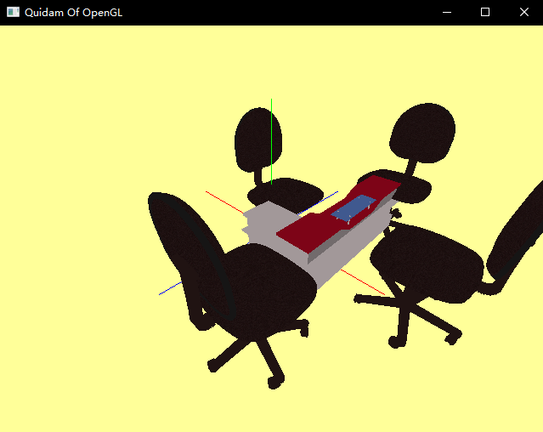
Wavefront .obj file的文件格式
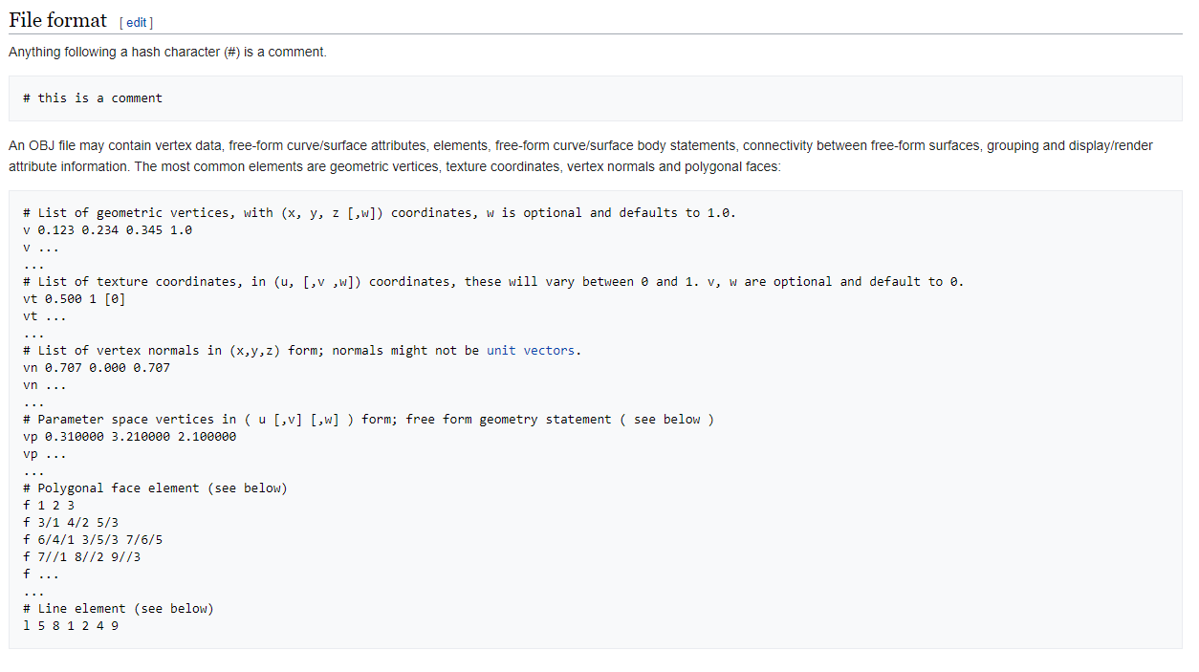
- 建立一个有5个面的适当大小（比如桌子的3~4倍大小）的长方体房间（用4个墙面和1个地面表示）;
建立长方体房间的方法较为简单，首先使用glBegin(GL_LINE_LOOP)（或者glBegin(GL_POLYGON)）声明绘制的方式，然后标点绘图glEnd()即可，并将过程重复，注意使用glPushMatrix()和glPopMatrix()使前后变换不影响：
glColor4f(0.0, 1.0, 0.0, 0.5)
# 绘制地面和墙面
glPushMatrix()
glTranslatef(0.5,0,0)
glBegin(GL_LINE_LOOP)
# glBegin(GL_POLYGON)
glVertex3f(-2,0,-2)
glVertex3f(2,0,2)
glVertex3f(-2,0,2)
glVertex3f(2,0,-2)
glEnd()
glPopMatrix()
glColor4f(1.0, 0.0, 0.0, 0.5)
#墙面
glPushMatrix()
glTranslatef(-1.5,0,0)
glBegin(GL_LINE_LOOP)
# glBegin(GL_POLYGON)
glVertex3f(0,0,-2)
glVertex3f(0,2,2)
glVertex3f(0,2,-2)
glVertex3f(0,0,2)
glEnd()
glPopMatrix()
由于使用GL_POLYGON会造成遮挡，故最后采用GL_LINE_LOOP实现，效果分别是：
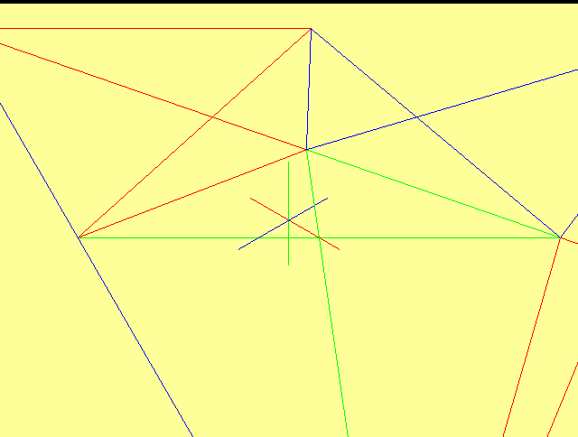
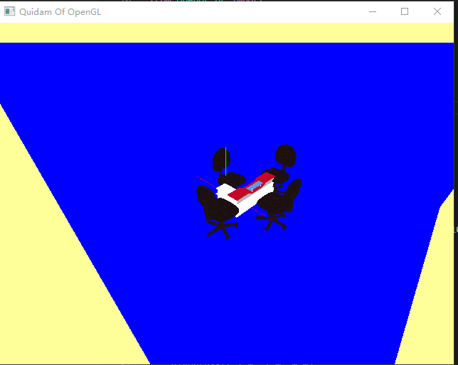
- 用旋转和平移变换将桌子移到房间的中央，并使桌面的四条边与房间的墙面对齐；
- 利用旋转和平移变换, 将椅子均匀地围绕圆桌一圈摆放;
为了方便弄清楚3D模型在空间中的位置，在世界坐标原点出建立一个xyz坐标轴，方便调试。根据读入图形的3D位置，进行平移和旋转处理，实验中，共读取了4个椅子和一张桌子，如果读取太多椅子运行过慢，所以最后取4张椅子展示，读取8张椅子的原理是一样的。
为了能够把桌子椅子移到中央，我做了如下处理：
  - 读取桌子，平移到（0.5，0，0）的位置，调整好位置，并使桌面的四条边与即将绘制的房间的墙面对齐，以该位置为原点
  - 根据原点的位置相对地在四个方向距离2个单位的地方建立墙面
  - 根据原点的位置相对地在原处建立大小合适的地面
  - 读入椅子，进行变换
相关代码：
table_file ="table.obj"
chair_file = "model_normalized.obj"
fidr = "resource/models/"

table = OBJ(fidr,table_file,1)
table.create_bbox()

chair1 = OBJ(fidr,chair_file,2)
chair1.create_bbox()

chair2 = OBJ(fidr,chair_file,2)
chair2.create_bbox()

chair3 = OBJ(fidr,chair_file,2)
chair3.create_bbox()

chair4 = OBJ(fidr,chair_file,2)
chair4.create_bbox()

……
……
def draw():

global IS_PERSPECTIVE, VIEW

global EYE, LOOK_AT, EYE_UP

global SCALE_K

global WIN_W, WIN_H

# 清除屏幕及深度缓存

glClear(GL_COLOR_BUFFER_BIT | GL_DEPTH_BUFFER_BIT)

# 设置投影（透视投影）

glMatrixMode(GL_PROJECTION)

glLoadIdentity()
……
……
……

glColor4f(0.0, 1.0, 0.0, 0.5)
# 绘制地面和墙面
glPushMatrix()
glTranslatef(0.5,0,0)
glBegin(GL_LINE_LOOP)
# glBegin(GL_POLYGON)
glVertex3f(-2,0,-2)
glVertex3f(2,0,2)
glVertex3f(-2,0,2)
glVertex3f(2,0,-2)
glEnd()
glPopMatrix()
glColor4f(1.0, 0.0, 0.0, 0.5)
#墙面
glPushMatrix()
glTranslatef(-1.5,0,0)
glBegin(GL_LINE_LOOP)
# glBegin(GL_POLYGON)
glVertex3f(0,0,-2)
glVertex3f(0,2,2)
glVertex3f(0,2,-2)
glVertex3f(0,0,2)
glEnd()
glPopMatrix()

glColor4f(1.0, 0.0, 0.0, 0.5)
#墙面
glPushMatrix()
glTranslatef(2.5,0,0)
glBegin(GL_LINE_LOOP)
# glBegin(GL_POLYGON)

glVertex3f(0,0,-2)
glVertex3f(0,2,2)
glVertex3f(0,2,-2)

glVertex3f(0,0,2)

glEnd()
glPopMatrix()

glColor4f(0.0, 0.0, 1.0, 0.5)
#墙面
glPushMatrix()
glTranslatef(0.5,0,-2)
glBegin(GL_LINE_LOOP)
# glBegin(GL_POLYGON)
glVertex3f(2,0,0)
glVertex3f(2,2,0)
glVertex3f(-2,0,0)
glVertex3f(-2,2,0)
glEnd()
glPopMatrix()

#墙面
glPushMatrix()
glTranslatef(0.5,0,2)
glBegin(GL_LINE_LOOP)
# glBegin(GL_POLYGON)

glVertex3f(2,0,0)
glVertex3f(-2,2,0)
glVertex3f(2,2,0)
glVertex3f(-2,0,0)

glEnd()
glPopMatrix()

# ----------------------------------------------------------------
#绘制桌子

glPushMatrix()
glTranslatef(0.5,0,0) #x y z 轴方向位移
glTranslatef(0,-table.vmin[1],0)
glRotatef(-90,0,1,0)
glRotatef(-90,1,0,0)
# glutWireTeapot(0.5)

table.create_gl_list()
glCallList(table.gl_list)
glPopMatrix()

#绘制椅子
glPushMatrix()
glTranslatef(0,-chair1.vmin[1],0)
glRotatef(90,0,1,0)
glRotatef(-90,1,0,0)
chair1.create_gl_list()
glCallList(chair1.gl_list)

glPopMatrix()

#绘制椅子
glPushMatrix()
glTranslatef(0,-chair2.vmin[1],0)
glTranslatef(1,0,0)
glRotatef(-90,0,1,0)
glRotatef(-90,1,0,0)
chair2.create_gl_list()
glCallList(chair2.gl_list)

glPopMatrix()

#绘制椅子
glPushMatrix()
glTranslatef(0,-chair3.vmin[1],0)
glTranslatef(0.5,0,0)
glTranslatef(0,0,0.7)
glRotatef(180,0,1,0)
glRotatef(-90,1,0,0)
chair3.create_gl_list()
glCallList(chair3.gl_list)

glPopMatrix()

#绘制椅子
glPushMatrix()
glTranslatef(0,-chair4.vmin[1],0)
glTranslatef(0.5,0,0)
glTranslatef(0,0,-0.7)
# glRotatef(90,0,1,0)
glRotatef(-90,1,0,0)
chair4.create_gl_list()
glCallList(chair4.gl_list)

glPopMatrix()

# ---------------------------------------------------------------

glutSwapBuffers()

实验结果：
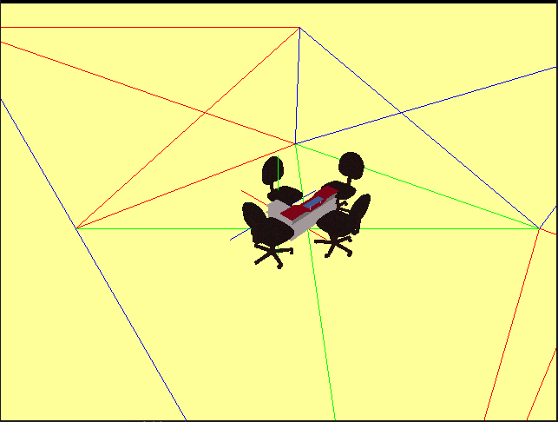
同时为了保证椅子和桌子底部与地板面平行，我也做了一些变换，具体而言对每个模型的数据点，求最大值和最小值，得到一个外围的box存放在BOJ类里面，然后根据y轴方向（绿色坐标）的最小值，做平移变换：
def create_bbox(self):
# self.vertices is not None
ps=np.array(self.vertices)
self.vmin=ps.min(axis=0)
self.vmax=ps.max(axis=0)

self.bbox_center=(self.vmax+self.vmin)/2
self.bbox_half_r=np.max(self.vmax-self.vmin)/2
所以从另一个视角可以看到他们是放稳的：
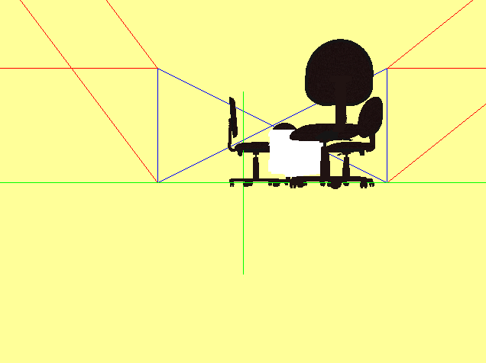
- 设置视点，并利用适当的光照和材质渲染所生成的场景。
上述工作是利用已有的光照和材质渲染生成的场景，相关光源和渲染的设置参考了文章：https://blog.csdn.net/xufive/article/details/86565130，不再赘述
实验中设置好视点（1，1，1）经过渲染和未经过渲染的效果如下：
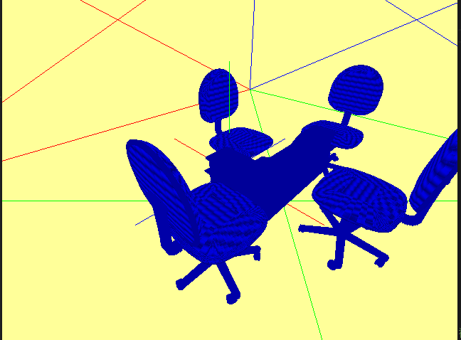
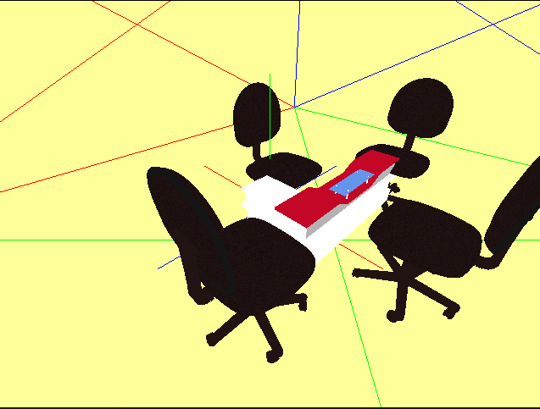
- 其他：
绘制自定义3D的方式是：利用glNewList将绘制的代码与一个生成的glGenLists绑定，绘制的代码通过遍历数据点，选择正确的绘制方式如GL_POLYGON进行渲染，最后只要调用create_gl_list即可完成绘制
def create_gl_list(self):
if self.mtlf is not None and not self.ifloadmtl:
print(self.mtlf, "---")
self.mtl = MTL( *self.mtlf )
self.ifloadmtl = True

self.gl_list = glGenLists(1)
glNewList(self.gl_list, GL_COMPILE)
glEnable(GL_TEXTURE_2D)
glFrontFace(GL_CCW)
#glCullFace(GL_BACK)
#glEnable(GL_CULL_FACE)

for face in self.faces:
vertices, normals, texture_coords, material = face
#注释则不加载材质
mtl = self.mtl[material]
if 'texture_Kd' in mtl:
# use diffuse texmap
glBindTexture(GL_TEXTURE_2D, mtl['texture_Kd'])
else:
# just use diffuse colour
#print(mtl['Kd'],"----")
glColor(*mtl['Kd'])

glBegin(GL_POLYGON)
for i in range(len(vertices)):
if normals[i] > 0:
glNormal3fv(self.normals[normals[i] - 1])
if texture_coords[i] > 0:
glTexCoord2fv(self.texcoords[texture_coords[i] - 1])
glVertex3fv(self.vertices[vertices[i] - 1])
glEnd()
glDisable(GL_TEXTURE_2D)
glEndList()
实验二
- 建立红旗的多边形表示和五角星多边形表示；
- 利用平移旋转缩放等几何变换将五角星变换到相应位置；
- 利用glOrtho2进行平行投影，根据颜色对图案进行渲染得到一面标准的国旗图案
绘制红旗的思路有很多，难点在于5个星星，这里通过先绘制5个三角形和一个五边形的方式进行绘图，查询相关数据：
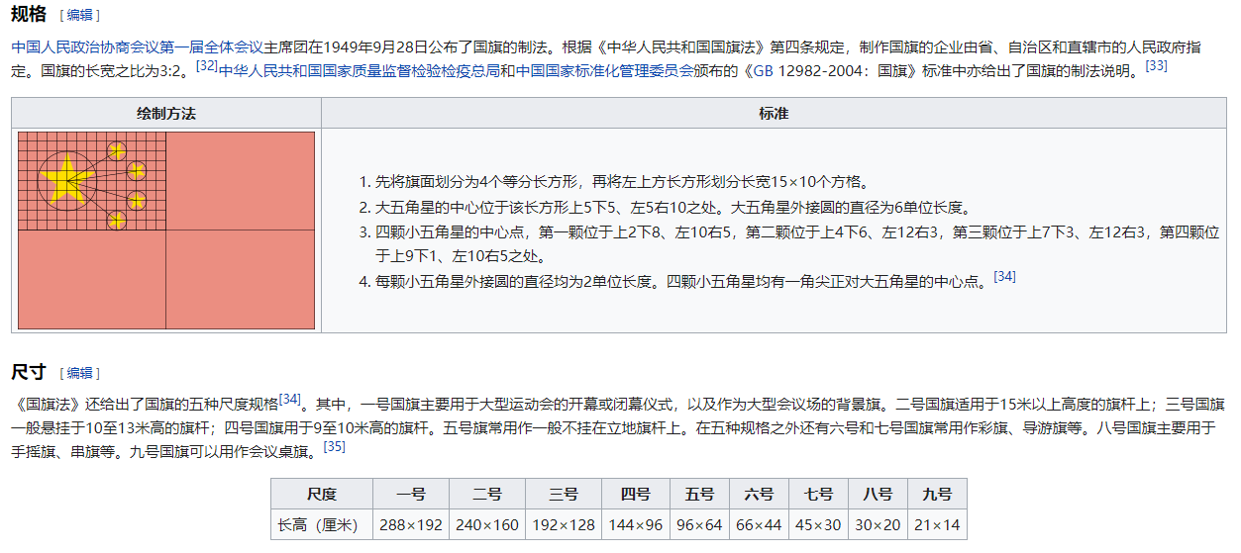
经过计算可以得到相关图形变换的数学过程，然后加以代码实现：
def drawStar(cx,cy,mx,my):
length = ma.sqrt((mx - cx)*(mx - cx) + (my - cy)*(my - cy))
cos1 = ma.cos(PI*0.4)
sin1 = ma.sin(PI*0.4)
cos2 = (mx-cx)/length
sin2 = (my-cy)/length
cos3 = ma.cos(PI*0.2)
sin3 = ma.sin(PI*0.2)
length2 = length*cos1/cos3
point = [[0]*2 for i in range(10)]

point[0][0]=mx
point[0][1]=my
tmp_cos=None
tmp_sin =None
for i in range(1,5):
tmp_cos = cos1*cos2 - sin1*sin2
tmp_sin = sin1*cos2 + cos1*sin2
point[2 * i][0] = cx + length*tmp_cos
point[2 * i][1] = cy + length*tmp_sin
cos2 = tmp_cos
sin2 = tmp_sin

cos2 = (mx - cx) / length
sin2 = (my - cy) / length

for i in range(5):
if i == 0 :
tmp_cos = cos2*cos3 - sin2*sin3
tmp_sin = sin2*cos3 + cos2*sin3
else :
tmp_cos = cos1*cos2 - sin1*sin2
tmp_sin = sin1*cos2 + cos1*sin2

point[i * 2 + 1][0] = cx + length2*tmp_cos
point[i * 2 + 1][1] = cy + length2*tmp_sin
cos2 = tmp_cos
sin2 = tmp_sin

glColor4f(1, 1, 0,1)

#绘制五个三角形
glBegin(GL_TRIANGLES)
for i in range(5) :
for j in range(1,4):
glVertex2fv(point[(2 * i + j) % 10])
glEnd()

#绘制五边形
glBegin(GL_POLYGON)
for i in range(5):
glVertex2fv(point[2 * i + 1])
glEnd()
然后调用五次DrawStar绘制星星,调用glBegin(GL_QUADS)绘制红旗得到效果如下：
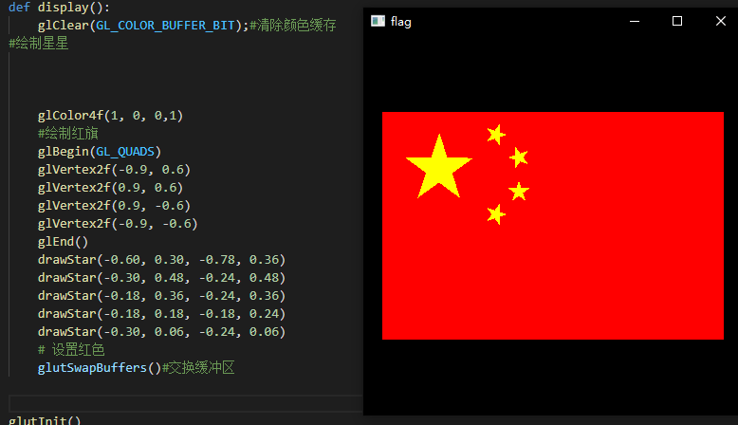
小结
临近期末，即将考试，还要两门主修课没有结课，作业和实验也一直在布置，希望老能谅解延期提交。本次实验也是折腾了很久，这个实验无疑让我对obj的文件格式、3D图形的变换方法、Opengl的原理（例如PushMatirx）等有了广泛的了解，但是也引发了我继续探索的兴趣，如果时间充裕，我希望我也督促自己好好学习更深Opengl编程的知识。谢谢老师！
指导教师评语及成绩
评语：

成绩： 指导教师签名：
批阅日期：

